Задание 1 Методом наименьших квадратов найти эмпирическую формулу указанного вида для зависимых $x$ и $y$, заданной таблицей. Номер таблицы выбрать по последней цифре зачетной книжки

2.
$$x$$ | 46 | 48 | 50 | 52 | 54 | 56 | 58 | 60 | общий вид зависимости $y = {\text{ax}}^{b}$
$$y$$ | 500 | 685 | 925 | 1100 | 1325 | 1520 | 1750 | 950 | общий вид зависимости $y = {\text{ax}}^{b}$

Задание 2 Решить нелинейное уравнение методом половинного деления и методом Ньютона с точностью 0.01 (уточнить только один корень)
Номер уравнения выбрать по ДВУМ последним цифрам зачетной книжки
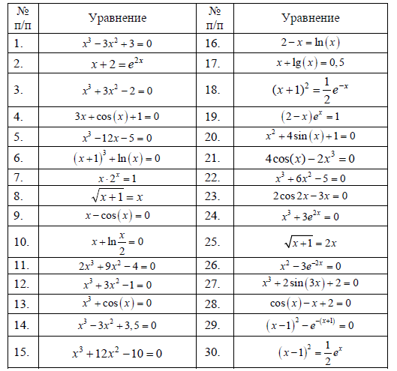
В вычислительной практике часто приходится находить корни нелинейных уравнений вида:
$F(x)=0$, (1)
где $F(x)−$некоторая непрерывная функция.
Нелинейные уравнения можно разделить на две группы – алгебраические и трансцендентные. Алгебраические уравнения содержат только алгебраические функции (целые, рациональные, иррациональные). Так, например, многочлен есть целая алгебраическая функция. Уравнения, которые содержат другие функции (тригонометрические, показательные, логарифмические и т.п.), являются трансцендентными.
При решении алгебраических и трансцендентных уравнений, встречающихся на практике, очень редко удается найти точное решение. Поэтому приходится применять различные приближенные способы определения корней. В общей постановке задачи обычно требуют непрерывность функции f(x), корни которой ищутся с заданной точностью. Решение при этом разбивается на два этапа:
1.ЛОКАЛИЗАЦИЯ корней, т.е. выделение непересекающихся отрезков, каждый из которых содержит по одному корню.
2.УТОЧНЕНИЕ корней, т.е. вычисление корня на каждом из отрезков с нужной точностью.
Первая часть задачи обычно решается либо с использованием примерного графика функции, либо с помощью исследования знака функции.
Методы решения нелинейных уравнений делятся на точные и итерационные. Точные методы позволяют получить корни рассматриваемого уравнения в результате выполнения конечного числа арифметических действий. Другими словами, эти методы позволяют записать корни в виде некоторого конечного соотношения. Однако большинство нелинейных уравнений нельзя решать так просто. Для их решения используются итерационные (численные или приближенные) методы решения. При их использовании точные значения корней исходного уравнения получаются в результате выполнения бесконечного числа арифметических операций. Реализация численных методов состоит из двух этапов: 1) отыскание приближенного значения корня или содержащего его отрезка; 2) уточнение приближенного значения корня.
Приближенное значение корня (нулевое или начальное приближение) можно найти из физических соображений, или другими способами. Например, найти два значения $х$: a и b, в которых функция $F(x)$будет принимать значения разных знаков, т.е. $F(a)⋅F(b)<0$. В этом случае между a и b есть по крайней мере одно значение х, для которого $F(x)=0$. В качестве этого значения х приближенно можно взять, например, значения $х_{0}=х_{}=\frac{а+b}{2}$.
Итерационные методы состоят в последовательном уточнении начального приближения $х_{0}$. Каждый такой шаг называется итерацией. В результате итераций находится последовательность приближенных значений корня $х_{0},х_{1},х_{2},\text{.}\text{.}\text{.},х_{n},\text{.}\text{.}\text{.}$ Если при этом с увеличением n значения $х_{n}$приближаются к точному решению заданного уравнения, то говорят, что данный итерационный процесс сходится.
В дальнейшем мы будем считать, что уравнение $F(x)=0$задано на отрезке [a,b], на котором расположен ровно один его корень, и исследовать решение второй части задачи - уточнение корней.
Рассмотрим некоторые численные методы решения трансцендентных уравнений. Эти методы могут использоваться и при решении алгебраических уравнений.

Метод дихотомии (метод половинного деления, метод бисекций).
Метод бисекций является одним из самых простых методов решения нелинейных уравнений вида $F(x)=0$. Главным его достоинством является то, что он всегда сходится. Недостатком этого метода является то, что он медленный.
Алгоритм рассматриваемого метода может быть следующим.
- Пусть найден отрезок $\left[а,b\right]$, который содержит начальное приближение $х_{0}$ к корню уравнения (1).
- За $х_{0}$ возьмем середину $\left[а,b\right]$, т.е. вычисляем
$х=х_{0}=\frac{а+b}{2}$ (2)
При этом из отрезка $\left[а,b\right]$ получилось два отрезка $\left[а,х_{0}\right]$ и $\left[х_{0},b\right]$.
- Исследуем знак $F(x)$ на концах отрезков $\left[а,х\right]$ и $\left[х,b\right]$, т.е. вычислим значения $F(a), F(x), F(b)$.
- Выберем теперь отрезок, на концах которого $F(x)$ имеет разные знаки, другой отрезок отбросим.
- Выбранный отрезок обозначим через $\left[а,b\right]$.
- Перейдем к п. 2.
Итерационный процесс продолжаем до тех пор, пока значение функции $F(x)$после n-ой итерации не станет меньше по модулю, чем некоторое $ε>0$, т.е. пока $\left|F(x)\right|<ε$, где $ε−$очень маленькое положительное число (точность, с которой надо решить уравнение (I)). Можно закончить счет и тогда, когда длина очередного отрезка $\left[а,b\right]$ станет меньше $ε$.
Дадим геометрическую интерпретацию метода бисекций.
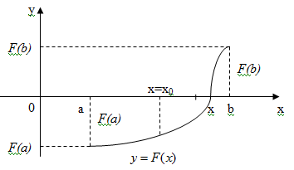

Метод Ньютона
Этот метод относится к числу итерационных методов, т.е. для нахождения корня необходимо выполнить некоторое число повторяющихся действий (итераций) до наступления некоторого условия, которое называется условием сходимости итерационного процесса. На $k$-ой итерации построим касательную к кривой $y=F(x)$ при $х=х_{к}$, при этом за следующее приближение $х_{к+1}$ принимается точка пересечения этой касательной с осью Ох. Пользуясь этим методом не обязательно знать отрезок $\left[а,b\right]$, где содержится корень уравнения $F(x)=0$, а достаточно лишь найти некоторое начальное приближение к корню $х=х_{0}$.
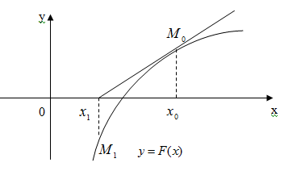
Запишем уравнение касательной к кривой $y=F(x)$ в точке $М_{0}(х_{0},F(x_{0}))$
$$y−F(x_{0})=F^{'}(x_{0})(x−x_{0})$$
Положим здесь $y=0$, тогда $x$ будет равен $x_{1}$.
$−F(x_{0})=F^{'}(x_{0})(x−x_{0})$
и найдем отсюда
$$x_{1}=x_{0}−\frac{F(x_{0})}{F^{'}(x_{0})}$$
-следующее приближение к корню $x$ уравнения (I).
Аналогично можно найти и следующие приближения
$x_{к+1}=x_{к}−\frac{F(x_{к})}{F^{'}(x_{к})}$,
здесь $к=0, 1, 2, \text{.}\text{.}\text{.},$ и $F^{'}(x_{k})≠0$.
Вычисления по формуле надо вести до тех пор, пока
$\left|F(x_{k+1})\right|$
не станет меньше $ε>0$ или не будет выполняться условие
$\left|x_{k+1}−x_{k}\right|<ε$
Скорость сходимости метода Ньютона намного превышает порядок сходимости метода дихотомии, несмотря на привлечение дополнительного вычисления первой производной функции. Для построения итерационного процесса нужно задать начальное приближение $x_{0}$- любое число из интервала содержания корня.

Решим первое из уравнений $e^{x}+2x−1=0$ методом дихотомии. Для задания границ отрезков, содержащих единственный корень уравнений, будем использовать графический метод.
Построим графики функций $f_{1}\left(x\right)=e^{x},f_{2}\left(x\right)=1−2x$
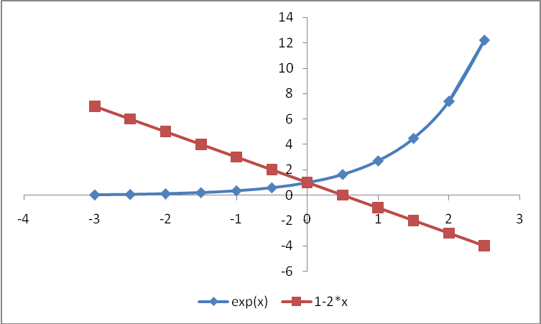

Видно, что графики функций имеют единственную точку пересечения, следовательно, уравнение имеет единственный действительный корень. Для определения корней выполним программную реализацию метода секущих на языке высокого уровня Java в среде разработки IDE Eclipse. Входными параметрами будут границы отрезка a,b, содержащего корень, и точность вычислений eps. В приведенном ниже классе p1 точность eps принимается равной 0.0001, что вполне достаточно для инженерных расчётов, а границы отрезка задаются непосредственным присвоением внутри кода, хотя можно было организовать их ввод с консоли, например, с использованием класса Scanner.
Ниже приведен программный код:

public class p1 {
static double f(double x) {
return Math.exp(x)+2*x-1;
}
public static void main(String[] args) {
double a=-2;double b=1;
int n=0;
double eps=0.0001;
double c1=f(a);
while (b-a>=eps) {
double c=(a+b)/2;
double c3=f(c);
if (c1*c3<0) b=c;
else {
a=c;
c1=c3;
}
n++;
}
double x=(a+b)/2;
System.out.println("X="+x+" Число итераций N="+n);

}
}
Результаты работы программы
Если взять в качестве границ отрезка следующие значения: a=-2,b=1, то в результате расчетов получим следующее значение корня с точностью 0.0001:

X=1.52587890625E-5 Число итераций N=15
Очевидно, что если бы мы взяли симметричные границы интервала, содержащего корень, то решение было бы найдено быстрее.

Решим уравнение $x^{4}−x^{3}−2x^{2}+3x−3=0$ методом Ньютона.
$$f(x)=x^{4}−x^{3}−2x^{2}+3x−3,f^{'}\left(x\right)=4x^{3}−3x^{2}−4x+3$$
Выполним графическое отделение корней. Для этого построим график функции $f(x)=x^{4}−x^{3}−2x^{2}+3x−3$. Видно, что уравнение имеет два действительных корня - две точки пересечения с осью абсцисс. Остальные два корня уравнения будут комплексно- сопряженными. Один из корней находится в интервале [-2;-1], а другой корень- в интервале [1;2].
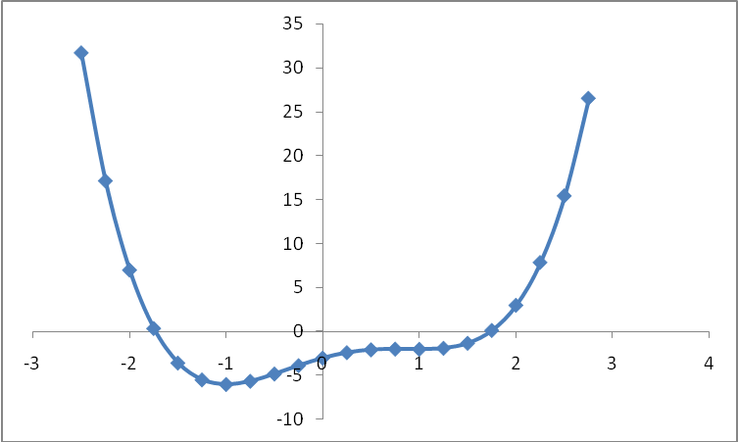

Для реализации метода Ньютона составим программу на языке Java. Входными параметрами будут начальное приближение к корню x0, и точность вычислений eps. В приведенном ниже классе точность eps принимается равной 0.0001, что вполне достаточно для инженерных расчётов, а начальное приближение задается непосредственным присвоением внутри кода
Ниже приведен программный код:
public class newt {
static double f(double x){
return Math.pow(x,4)-Math.pow(x,3)-2*Math.pow(x,2)+3*x-3;
}
static double df(double x){
return 4*Math.pow(x,3)-3*Math.pow(x,2)-4*x+3;
}
public static void main(String[] args) {
int n=0;
double eps=0.0001;
double delta,x1,x0;
x0=-2;
do {
x1=x0-f(x0)/df(x0);
delta=Math.abs(x1-x0);
x0=x1;
n++;
} while (delta>=eps);
System.out.println("X="+x1+" Число итераций N="+n);
}

}

Результаты работы программы
Если взять в качестве начального приближения число x0=-2, то в результате расчетов получим следующее значение корня с точностью 0.0001:

X=-1.7320508 Число итераций N=4
Если взять в качестве начального приближения число x0=2, то в результате расчетов получим следующее значение корня с точностью 0.0001:

X=1.7320508 Число итераций N=4

Задание 3 Решить систему уравнений методом Зейделя (выполнить 3 итерации)
Номер системы уравнений выбрать по ДВУМ последним цифрам зачетной книжки

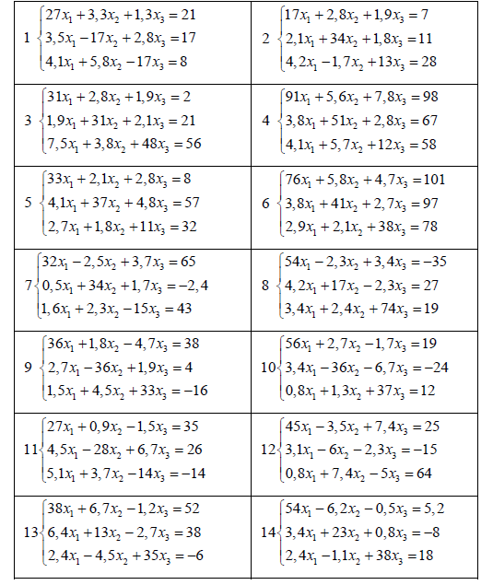

Метод Зейделя
Этот метод относится к числу итерационных методов решения систем уравнений. Пусть СЛАУ задана в виде
$\begin{matrix}x_{1}{\text{=a}}_{\text{11}}x_{1}{\text{+a}}_{\text{12}}x_{2}+\text{.}\text{.}\text{.}{\text{+a}}_{\text{1n}}x_{n}{\text{+b}}_{1} \\ x_{2}{\text{=a}}_{\text{21}}x_{1}{\text{+a}}_{\text{22}}x_{2}+\text{.}\text{.}\text{.}{\text{+a}}_{\text{2n}}x_{n}{\text{+b}}_{2} \\ \text{.}\text{.}\text{.}\text{.}\text{.}\text{.}\text{.}\text{.}\text{.}\text{.}\text{.}\text{.}\text{.}\text{.}\text{.}\text{.}\text{.}\text{.}\text{.}\text{.}\text{.}\text{.}\text{.}\text{.}\text{.}\text{.}\text{.}\text{.}\text{.}\text{.}\text{.}\text{.}\text{.}\text{.}\text{.}\text{.}\text{.}\text{.}\text{.}\text{.}\text{.}\text{.}\text{.}\text{.}\text{.}\text{.}\text{.}\text{.}\text{.}\text{.} \\ x_{n}{\text{=a}}_{\text{n1}}x_{1}{\text{+a}}_{\text{n2}}x_{2}+\text{.}\text{.}\text{.}{\text{+a}}_{\text{nn}}x_{n}{\text{+b}}_{n}\end{matrix}$ (1)
Пусть $X^{0}=(x_{1}^{0}{\text{,x}}_{2}^{0},\text{.}\text{.}\text{.}{\text{,x}}_{n}^{0})$- нулевое приближение к точному решению $X=(x_{1}{\text{,x}}_{2},\text{.}\text{.}\text{.}{\text{,x}}_{n})$ системы (1). И пусть найдено $k$-ое приближение $X^{к}=(x_{1}^{к}{\text{,x}}_{2}^{к},\text{.}\text{.}\text{.}{\text{,x}}_{n}^{к})$. Определим компоненты $(\text{k+}1)$-ого приближения $X^{\text{к+}1}=(x_{1}^{\text{к+}1}{\text{,x}}_{2}^{\text{к+}1},\text{.}\text{.}\text{.}{\text{,x}}_{n}^{\text{к+}1})$ по формулам
$\begin{matrix}x_{1}^{\text{k+}1}{\text{=a}}_{\text{11}}x_{1}^{k}{\text{+a}}_{\text{12}}x_{2}^{k}+\text{.}\text{.}\text{.}{\text{+a}}_{\text{1n}}x_{n}^{k}{\text{+b}}_{1} \\ x_{2}^{\text{k+}1}{\text{=a}}_{\text{21}}x_{1}^{\text{k+}1}{\text{+a}}_{\text{22}}x_{2}^{k}+\text{.}\text{.}\text{.}{\text{+a}}_{\text{2n}}x_{n}^{k}{\text{+b}}_{2} \\ x_{3}^{\text{k+}1}{\text{=a}}_{\text{31}}x_{1}^{\text{k+}1}{\text{+a}}_{\text{32}}x_{2}^{\text{k+}1}{\text{+a}}_{\text{33}}x_{3}^{k}+\text{.}\text{.}\text{.}{\text{+a}}_{\text{3n}}x_{n}^{k}{\text{+b}}_{3} \\ \text{.}\text{.}\text{.}\text{.}\text{.}\text{.}\text{.}\text{.}\text{.}\text{.}\text{.}\text{.}\text{.}\text{.}\text{.}\text{.}\text{.}\text{.}\text{.}\text{.}\text{.}\text{.}\text{.}\text{.}\text{.}\text{.}\text{.}\text{.}\text{.}\text{.}\text{.}\text{.}\text{.}\text{.}\text{.}\text{.}\text{.}\text{.}\text{.}\text{.}\text{.}\text{.}\text{.}\text{.}\text{.}\text{.}\text{.}\text{.}\text{.}\text{.}\text{.}\text{.}\text{.}\text{.}\text{.}\text{.}\text{.}\text{.}\text{.}\text{.}\text{.}\text{.}\text{.}\text{.}\text{.}\text{.}\text{.}\text{.}\text{.}\text{.}\text{.}\text{.} \\ x_{n}^{\text{k+}1}{\text{=a}}_{\text{n1}}x_{1}^{\text{k+}1}{\text{+a}}_{\text{n2}}x_{2}^{\text{k+}1}+\text{.}\text{.}\text{.}{\text{+a}}_{\text{nn}−1}x_{n−1}^{\text{k+}1}{\text{+a}}_{\text{nn}}x_{n}^{k}{\text{+b}}_{n}\end{matrix}$ (2)
Формулы (2) можно записать в компактном виде
$x_{i}^{\text{k+}1}=\sum_{\text{j=}1}^{i−1}{a_{\text{ij}}x_{j}^{\text{k+}1}+\sum_{\text{j=i}}^{n}{a_{\text{ij}}x_{j}^{k}}{\text{+b}}_{i}}$ , $\text{i=}\overline{\text{1,}n}$, $\text{k=}\text{0,1,2},\text{.}\text{.}\text{.}\text{.}$ (3)
Алгоритм численной реализации метода Зейделя решения системы (1) по формулам (3) может быть таким.
1. Выберем $X^{0}=(x_{1}^{0}{\text{,x}}_{2}^{0},\text{.}\text{.}\text{.}{\text{,x}}_{n}^{0})$, например, $x_{i}^{0}{\text{=b}}_{i}$, $\text{i=}\overline{\text{1,}n}$
2. Положим $\text{k=}0$.
3. Для всех $\text{i=}\overline{\text{1,}n}$ вычислим $x_{i}^{\text{k+}1}=\sum_{\text{j=}1}^{i−1}{a_{\text{ij}}x_{j}^{\text{k+}1}+\sum_{\text{j=i}}^{n}{a_{\text{ij}}x_{j}^{k}}{\text{+b}}_{i}}$.
4. Для всех $\text{i=}\overline{\text{1,}n}$ проверим условия $\left|x_{i}^{k}−x_{i}^{\text{k+}1}\right|≤ε$.
5. Если все условия в п.4 будут выполнены, то за приближенное решение системы (1) выберем либо $X^{к}=(x_{1}^{к}{\text{,x}}_{2}^{к},\text{.}\text{.}\text{.}{\text{,x}}_{n}^{к})$, либо $X^{\text{к+}1}=(x_{1}^{\text{к+}1}{\text{,x}}_{2}^{\text{к+}1},\text{.}\text{.}\text{.}{\text{,x}}_{n}^{\text{к+}1})$ и закончим вычисления. Если хотя бы одно условие в п.4 не будет выполнено, перейдем к п.6.
6. Положим $\text{k=k+}1$и перейдем к п.3.
Достаточные условия сходимости итерационных методов для СЛАУ имеют вид
1. $\sum_{\text{j=}\text{1,}j≠i}^{n}{\left|\frac{a_{\text{ij}}}{a_{\text{ii}}}\right|}<1$, $\text{i=}\text{1,2},\text{.}\text{.}\text{.}\text{,n}$.
2. $\sum_{\text{i=}\text{1,}i≠j}^{n}{\left|\frac{a_{\text{ij}}}{a_{\text{ii}}}\right|}<1$, $\text{j=}\text{1,2},\text{.}\text{.}\text{.}\text{,n}$.
3. $\sum_{\text{i,j=}\text{1,}i≠j}^{n}{{\left|\frac{a_{\text{ij}}}{a_{\text{ii}}}\right|}^{2}}<1\text{.}$
Эти условия называются условиями диагонального преобладания.
Для определения решений системы выполним программную реализацию метода Зейделя на языке Pascal:
Входными параметрами будут точность вычислений (в программе она принимается равной 0.0001, что достаточно для инженерных расчётов), матрица коэффициентов и правый столбец системы уравнений. Выходным параметром будет вектор неизвестных
Приведем программный код:
program zeidel;
uses crt;
const maxn=20;
type
matr=array[1..maxn,1..maxn] of real;
mas= array[1..maxn] of real;

var a:matr;b:mas;x:mas;i,n,kol:byte;eps:real;
procedure ReadMatr(n:byte;var a:matr;var b:mas);
var i,j:byte;
begin
for i:=1 to n do
begin
for j:=1 to n do
begin
write('A(',i,',',j,')=');
readln(a[i,j]);
end;
writeln('B(',i,')=');
readln(b[i]);
end;
end;

procedure Printing(n:byte;a:matr;b:mas);
var i,j:byte;
begin
writeln('MATRICA SISTEMI:');
for i:=1 to n do
begin
for j:=1 to n do
write(a[i,j]:4:1,' ');
write('|',b[i]:4:1);
writeln;writeln;
end;
end;

procedure metod(n:byte;a:matr;b:mas;eps:real;var x:mas;var ch:byte);
var i,j:byte;s,delt:real;x0,del:mas;
begin
for i:=1 to n do
x0[i]:=b[i]/a[i,i];
x0[i]:=1;

ch:=0;
repeat
for i:=1 to n do
begin
s:=0;
for j:=1 to n do

if j<>I
then
s:=s+a[i,j]*x0[j];

x[i]:=(b[i]-s)/a[i,i];
del[i] := Abs(x[i] - x0[i]);
x0[i]:=x[i];
end;
ch:=ch+1;
delt:=del[1];
for i:=2 to n do

if del[i]>delt
then
delt:=del[i];

until delt<eps;
end;
begin
clrscr;
write('VVEDITE TOCHNOST EPS=');
readln(eps);
write('VVEDITE CHISLO URAVNENII SISTEMI N:');
readln(n);
ReadMatr(n,a,b);
Printing(n,a,b);
metod(n,a,b,eps,x,kol);
writeln('RESHENIE SISTEMI:');
for i:=1 to n do
writeln('X[',i,']=', x[i]:8:4);
writeln;
writeln('CHICLO ITERACII=',kol);
readln;
end.
Начальные приближения принимаем равными отношению правой части системы к соответствующему диагональному элементу
Для приведения матрицы к треугольному виду по методу Гаусса и вычисления определителя составим программу на языке Java в среде разработки Eclipse.
Приведем программный код:
public class mt {
public static void main(String[] args) {
double [][]a={{4,3,2},{3,6,4},{1,2,3}};
int n=3;
int p=1;
System.out.println("Matrix:");
for (int i = 0; i < n; i++) {
for (int j = 0; j < n; j++) {
System.out.print(a[i][j] + "\t");
}
System.out.println();
}
for (int k =0;k<n-1;k++) {
if (a[k][k]==0) {
int m=k+1;
while (m<=n-1 && a[m][k]==0) {
m++;
}
if (m>n-1) {System.out.println("Определитель нулевой");
System.exit(0);
}
else {
p=-p;
for (int l=k;l<=n-1;l++) {
double w=a[k][l];
a[k][l]=a[m][l];
a[m][l]=w;
}
}
}
for(int i=k+1;i<n;i++) {
double c=a[i][k]/a[k][k];
for (int j=k;j<n;j++) a[i][j]=a[i][j]-c*a[k][j];
}
}
System.out.println("Triangle matrix:");
for (int i = 0; i < n; i++) {
for (int j = 0; j < n; j++) {
System.out.print(a[i][j] + "\t");
}
System.out.println();
}
double det = p;
for (int i=0;i<=n-1;i++) det=det*a[i][i];
System.out.println("Определитель матрицы="+det);
}
}
Представим результаты работы программы - разложение исходной матрицы на верхнюю треугольную и вычисление определителя:
Matrix:
4.0 3.0 2.0
3.0 6.0 4.0
1.0 2.0 3.0
Triangle matrix:
4.0 3.0 2.0
0.0 3.75 2.5
0.0 0.0 1.667
Определитель матрицы=25.0

